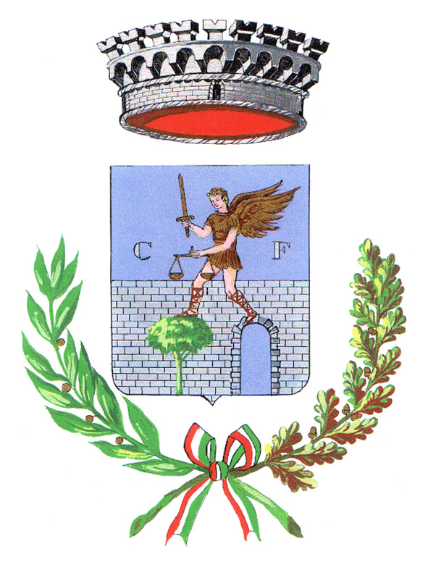
COMUNE DI FRATTE ROSA

Provincia di Pesaro e Urbino

CALENDARIO ATTIVITÀ DI PROMOZIONE TURISTICA ESTIVA

9 Maggio tutto il giorno Parole di mezzeria:itinerari di poesia su strada. Sarà chiusa la strada che collega Torre S.Marco e S.Andrea di Suasa e nello splendido paesaggio collinare sarà possibile scrivere sull’asfalto testi poetici e considerazioni personali

15-16 Maggio Torre S.Marco: festa della fava di Fratte Rosa e delle guide 2 giorni di degustazione di prodotti locali, musica, intrattenimento.

23 Maggio: Fratte Rosa, in occasione della giornata mondiale del gioco, pomeriggio con bambini e adulti presso il campo sportivo parrocchiale

30 Maggio: fiera di Torre S.Marco

30 Maggio: domenica mattina presso la sala Vittoria presentazione del libro la favetta di Fratte Rosa. A cura dell’ass. favetta di Fratte Rosa e Confcommercio

30 Maggio: Pomeriggio passeggiata non competitiva da Torre S.Marco a Fratte Rosa, 2 percorsi tra le nostre campagne di 3 o 7 km. Segue merenda a cura dell’avis

13 Giugno : in montagna con l’avis: una giornata sul Monte Catria

11 Luglio : fiera di Fratte Rosa

12 Luglio: Convento di S.Vittoria presentazione dell’associazione degli amici della ceramica e della ristampa del libro di Giovanni Volpe “Sulle Traccie dei vasai”

25 Luglio: Fratte rosa ore 20.30 “Ludobus..per amico”

31 Luglio: concerto con gruppi rock della zona presso il campo sportivo parrocchiale a cura del circolo MCL

1 Agosto: fiera del Convento di Santa Vittoria

1 Agosto: dilettanti allo sbaraglio a cura dell’ avis

5-6-7-8 Agosto: Santa Vittoria Festival : rassegna di musica da camera nello splendido scenario del chiostro del convento di S. Vittoria diretto dal maestro Siegmund Weinmeister di Vienna in collaborazione tra Amministrazione comunale e Tecnohabitat

14-15 Agosto: Oh che bel castello ! - 2 giorni di festa nel centro storico di Fratte Rosa, esposizione delle ceramiche, spettacoli musicali, animazione per i bambini e tantissimi punti di degustazione dei prodotti locali a cura della proloco

5 Settembre: mercatino auto e moto d’epoca a cura della proloco

3 Ottobre: festa del nonno: festa tra nonni e nipoti in collaborazione con le associazioni del territorio

24 ottobre: festa del donatore a cura dell’avis

Mesi estivi: apertura al pubblico del museo delle terrecotte presso il Convento di Santa Vittoria

